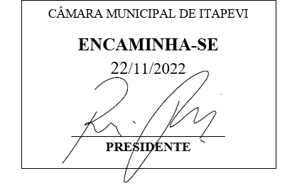 **Indicação Nº 1855/2022**

**Súmula:** Solicitamos providências do Poder Executivo Municipal na pessoa do Excelentíssimo Senhor Prefeito Igor Soares Ebert, junto a Secretaria Municipal de Esportes e Lazer, Sr. Claudio Dutra Barros, estudos para a implantação de grama sintética em todas as Areninhas, em nosso Município.

**INDICAMOS** à Mesa, na forma regimental vigente, que seja oficiado ao poder Executivo Municipal na pessoa do excelentíssimo Senhor Prefeito Igor Soares Ebert, junto a Secretaria Municipal de Esportes e Lazer, Sr. Claudio Dutra Barros, estudos para implantação de grama sintética em todas as Areninhas, em nosso Município.

**JUSTIFICATIVA**

**Senhor Presidente,**

**Senhores Vereadores,**

**Senhoras Vereadoras,**

A implantação de grama sintética em todas as areninhas, traz um grande benefício para a manutenção, pois com as areninhas de areia quando chovem muitas ficam cheias de poças d’águas o que impossibilita o uso pelos moradores e também a chuva acaba levando muita areia, o que faz que sempre precise ser recolocada pelo time da manutenção, assim gerando um custo

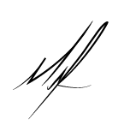Sala das Sessões Bemvindo Moreira Nery, 09 de novembro de 2022.

**Mauricio Alonso Murakami Thiago da Silva Santos  
 (Mauricio Japa) Vereador Thiaguinho  
 Vereador**

**Rafael Alan de Moraes Romeiro Rogério Moreira dos Santos  
 Vereador Professor Rafael Vereador Rogério**